20221101計算機實習 Bonus 02

**題目：**

將輸入二進位數字轉換成十進位後，提供三個功能，並將三個功能的結果同時輸出，功能一「十進位數」，功能二「翻轉十進位」，功能三「十六進位」。功能的操作皆以十進位為基礎。

詳細說明如下：

1. 程式要求：
2. 使用者可以重複輸入，輸入-1則結束程式。
3. 需判斷是否為二進位，不是二進位的輸入要擋住並輸出錯誤訊息”Input number is not binary”
4. 不可使用現有函式庫計算進位轉換eq. bin( ), dec( ), hex( )
5. 輸入格式：
6. 須自行處理二進位數，如果為正數正常執行，如果為**負數需自行先計算出10進位數後絕對值**。
7. 輸入二進位數長度介於0-32bits
8. 貼心提醒：

須注意之測試資料

1. 0
2. 32位元
3. 首1後全0，eq. 10000 (-16)

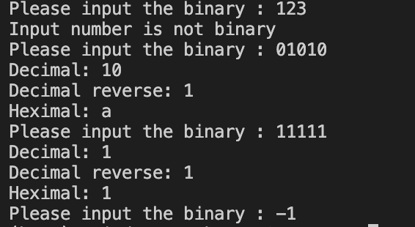

範例圖片

The actual input and output for running your program is something that looks like the following：

**例一：**

# input自此始，但不包括此行

01010

-1

# input至此止，但不包括此comment

# output自此始，但不包括此行

Please input the binary :

Decimal: 10

Decimal reverse: 1

Please input the binary :

# output至此止，但不包括此comment

附錄：

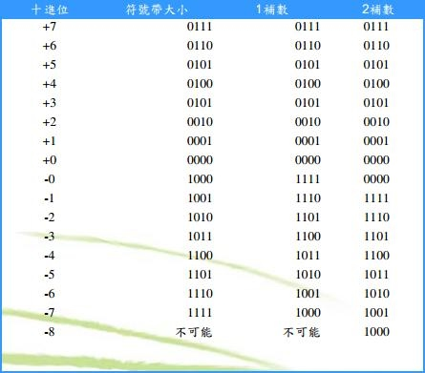

負數之計算請上網參考2’s complement的計算

**評分標準：**

For each input (test data) file, your program must produce an output file with a content that is EXACTLY THE SAME AS the expected output. This is the only way your program can "pass" any particular test.

In general, we will use 5 test data to test your project. The total score of this project is 20 points, and each test data is correct then you can get this 20 points.

**繳交格式：**

以上繳交方式、內容錯誤的斟酌扣分，完整作業格式講說請見新ee-class公告中的附檔「111作業格式及繳交說明.pptx 」。若對作業還有問題，請上Discord留言詢問，或寄信到助教信箱詢問：minelabcs@gmail.com。